Выпуск № 12
НОЯБРЬ 2016

Газета учреждена Администрацией Раскатихинского сельсовета и координационным советом культурно - образовательного центра Раскатихинской средней общеобразовательной школы

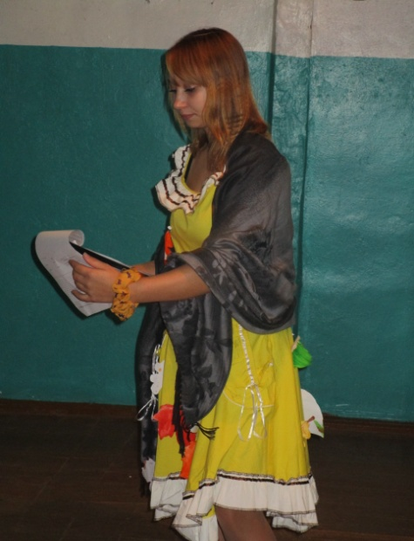
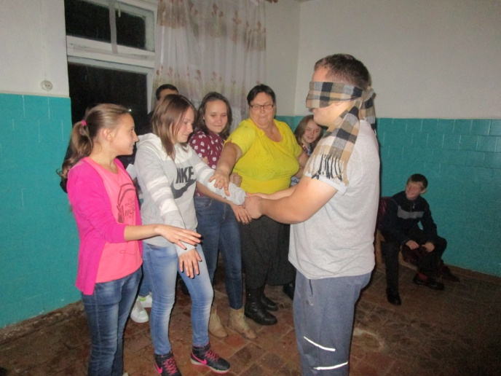
4 ноября в ДК прошел Осенний бал для молодежи. В ходе сценария нужно было выбрать короля и королеву бала. Самые активные молодые люди получили сладкие призы за викторину и игры. Королем бала стал Сергей Маслов, как самый энергичный и активный.
Королеву выбирали по тому же принципу, плюс у кого в одежде было больше желтого цвета. Итак, королевой вечера стала Кузьмина Галина.

Директор Раскатихинского КДО Сартакова О.Н.
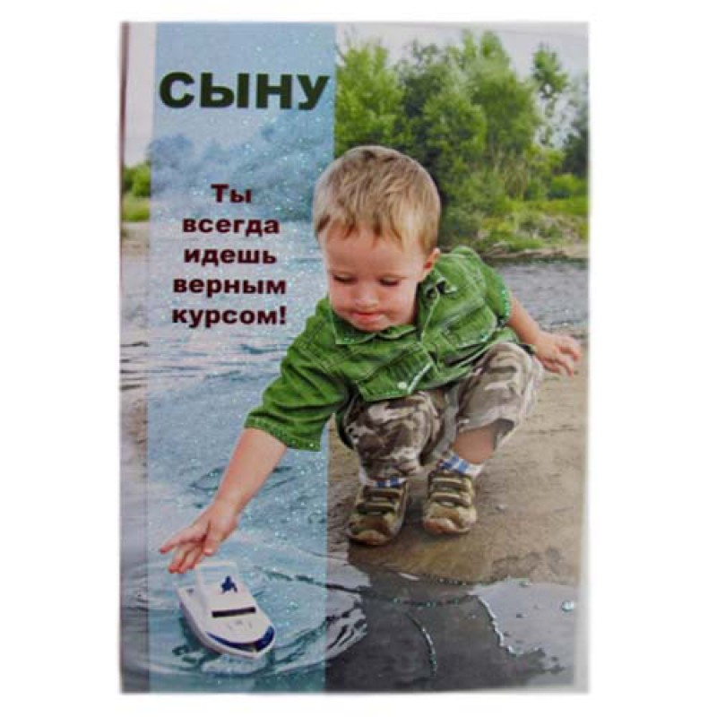
Во всем мире 22 ноября люди отмечают День сыновей. Иметь сына – это большое счастье для каждого родителя. Мамы любят сыночков, стараются научить будущих мужчин всему прекрасному, доброму, светлому, отцы стремятся показать, каким должен быть настоящий мужчина, ходят с ними на футбол, рыбалку, охоту, передавая весь свой опыт достойной смене.
История появления этого праздника неизвестна. Однако Всемирный день сыновей успел завоевать любовь у населения нашей планеты, потому как все любящие родители стремятся дать своим детям, своим сыновьям – будущим отцам, все самое лучшее, дабы их жизнь была наполнена достатком и любовью.
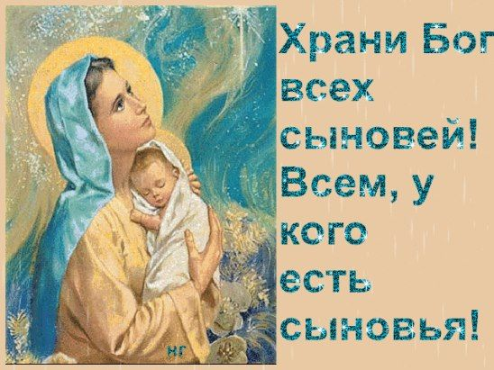
Поэтому 22 ноября все мамы, папы, их сыновья слышат в свой адрес поздравления и наилучшие пожелания.
В День сыновей обычно все родители маленьких мальчиков балуют чад различными вкусностями и домашними сладостями. Однако главный подарок, который родители могут сделать в этот праздник, подарить детям любовь и приятные слова. Также это прекрасный повод выразить благодарность своему ребенку за то, что он сделал жизнь родителей намного краше, осмысленнее, сказать о том, как они гордятся своим сыном, его успехами, заслугами и закрепить все это символическим подарком.
Образовательная программа
«Сельский бизнес с нуля»

Центр дополнительного профессионального образования ФГБОУ ВО Курганская ГСХА проводит специализированные образовательные курсы для лиц, участвующих в конкурсе на право получения государственной поддержки начинающим фермерам и грантов на развитие семейных животноводческих ферм «Сельский бизнес с нуля».
Период проведения курсов – декабрь 2016 г.
В рамках 5-дневных курсов опытные преподаватели и специалисты расскажут о перспективных направлениях бизнеса на селе, формах предпринимательской деятельности в АПК, формах государственной поддержки, источниках финансирования бизнеса, системах налогообложения сельхозтоваропроизводителей, методике составления бизнес-плана, особенностях оформления презентации и защиты своих инвестиционных проектов.
По результатам прохождения курсов слушатели получают сертификаты, а также консультативную помощь от специалистов консалтингового центра ФГБОУ ВО Курганская ГСХА. Стоимость обучения – 8000 р.
Слушателям курсов бесплатно предоставляется место для проживания в общежитии.
ФГБОУ ВО Курганская ГСХА рассмотрит возможность реализации курсов на базе своих филиалов – Петуховский техникум механизации и электрификации сельского хозяйства (г. Петухово, ул. Красная, д. 66); Куртамышский сельскохозяйственный техникум (г. Куртамыш, ул. Студенческая, 1); Чашинский государственный аграрно-технологический колледж (Каргпольский район, п. Чаши, ул. Советская, 1).
Подробную информацию о курсах можно получить по телефону 89129717286, либо направив запрос на e-mail: dpo-ksaa@mail.ru. Руководитель центра Палий Дмитрий Викторович.

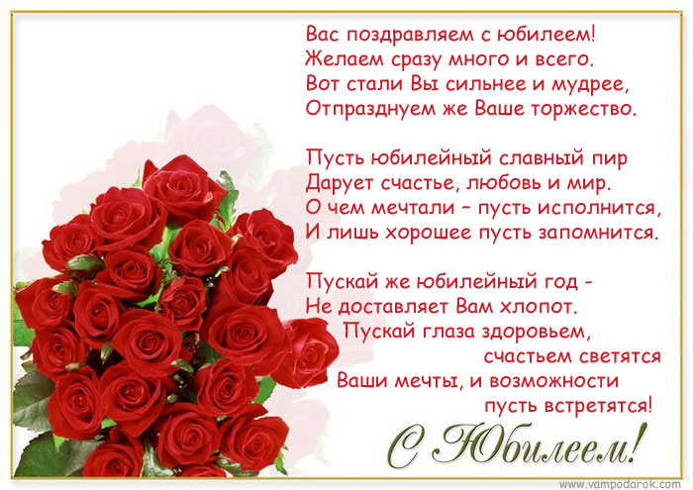

Васильеву Зинаиду Ифановну

с 70-летием

Путинцеву Зою Романовну

с 70-летием

Нечеухину Людмилу Семёновну

с 60-летием

Ксенофонтову Людмилу Леонидовну

с 60-летием

Сартакова Александра Леонидовича

с 55-летием

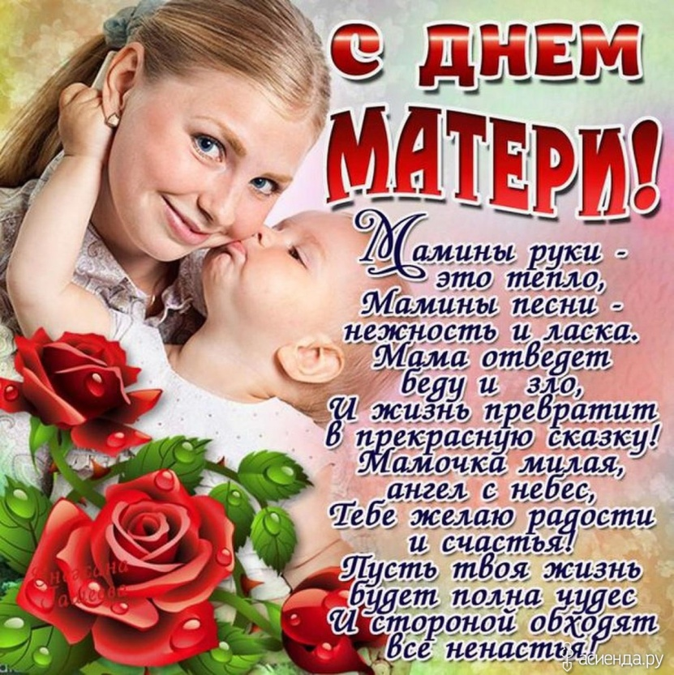
День матери российские граждане ежегодно отмечают в последнее ноябрьское воскресенье. Официально праздник был утвержден в 1988 году по предложению Алевтины Апариной, возглавлявшей в тот период Комитет Государственной думы по делам женщин, семьи и молодежи. Приказ об учреждении государственного праздника был подписан президентом РФ Борисом Ельциным.
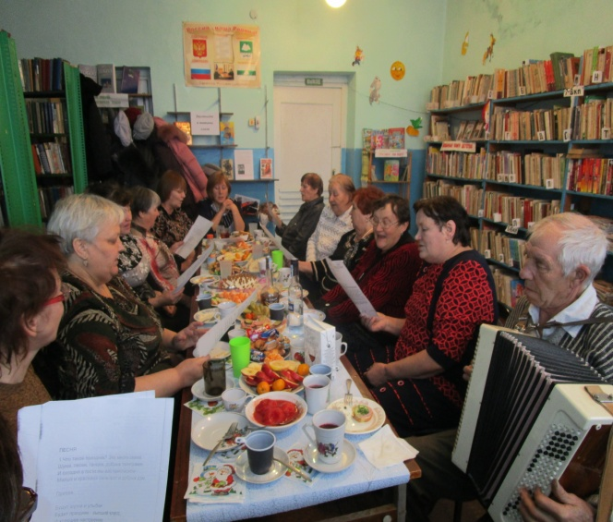
29 ноября в библиотеке прошло заседание клуба «Вдохновение», посвященное Дню Матери

Праздничное застолье, приготовленное руками участниц мероприятия, удивило необычными блюдами, дегустацию проводили все вместе, застольные игры, конкурсы развеселили от души, задушевные русские песни растрогали до слез, а шуточная лотерея, загадки, задорные частушки никого из присутствующих не оставили равнодушным.

Директор Раскатихинского КДО Сартакова О.Н.

Берегите своих матерей…

Берегите своих матерей, уважайте, цените, лелейте,
Окружайте любовью своей, и душою, и сердцем болейте.
Мы богаты, пока рядом мать, к ней приходим, когда все постыло,
Ей достаточно просто обнять, прошептать:«Я с тобою, мой милый!»
Нет честней, бескорыстней любви и теплее лучистого взгляда,
Забывая обиды свои, нас в беде поддержать они рады.
Не забудьте, что где-то вас ждут. Приезжайте, почаще звоните,
Даже несколько скромных минут, не жалея в душе, подарите.
Берегите своих матерей, успевайте, пока они рядом,
Относитесь, как можно теплей-ничего им другого не надо.
РАСКАТИХИНСКАЯ СЕЛЬСКАЯ ДУМА
РЕШЕНИЕ от 17 ноября 2016 года № 28

О внесении изменений в Устав Раскатихинского сельсовета Притобольного района Курганской области

В соответствии с Федеральным законом от 23 июня 2016 года № 197-ФЗ «О внесении изменений в статью 26.3 Федерального закона «Об общих принципах организации законодательных (представительных) и исполнительных органов государственной власти субъектов Российской Федерации» и Федеральный закон «Об общих принципах организации местного самоуправления в Российской Федерации», руководствуясь Федеральным законом от 6 октября 2003 года № 131-ФЗ «Об общих принципах организации местного самоуправления в Российской Федерации», Уставом Раскатихинского сельсовета Притобольного района Курганской области, Раскатихинская сельская Дума РЕШИЛА:
1. Внести в Устав Раскатихинского сельсовета Притобольного района Курганской области следующее изменение:
1) статью 6.1 дополнить пунктом 27 следующего содержания:
«27) осуществление мероприятий в сфере профилактики правонарушений, предусмотренных Федеральным законом «Об основах системы профилактики правонарушений в Российской Федерации».».
2. Настоящее решение обнародовать в помещениях Администрации Раскатихинского сельсовета, Раскатихинской сельской библиотеки, отделении почтовой связи Раскатиха Кетовского почтамта Управления федеральной почтовой связи Курганской области – филиала ФГПУ «Почта России» в течение 7 дней со дня его поступления из территориального органа уполномоченного федерального органа исполнительной власти в сфере регистрации уставов муниципальных образований.
3. Контроль за выполнением настоящего решения возложить на комиссию Раскатихинской сельской Думы по местному самоуправлению и социальным вопросам.

Председатель Раскатихинской сельской Думы А.А.Тутуков Глава Раскатихинского сельсовета А.А.Тутуков

РЕШЕНИЕ от 17 ноября 2016 года № 29

О внесении изменений в решение Раскатихинской сельской Думы от 18 ноября 2015 года № 29 «Об утверждении Положения о бюджетном процессе в Раскатихинском сельсовете»

В целях приведения нормативного правового акта в соответствие с действующим законодательством, на основании статьи 9 Бюджетного кодекса Российской Федерации, Устава Раскатихинского сельсовета Притобольного района Курганской области, Раскатихинская сельская Дума РЕШИЛА:
1. Внести в решение Раскатихинской сельской Думы от 18 ноября 2015 года № 29 «Об утверждении Положения о бюджетном процессе в Раскатихинском сельсовете» следующие изменения:
1) пункт 74 статьи 23 раздела III приложения дополнить подпунктом 3.1 следующего содержания:
«3.1) проект бюджетного прогноза (проект изменений бюджетного прогноза) Раскатихинского сельсовета на долгосрочный период (за исключением показателей финансового обеспечения муниципальных программ Раскатихинского сельсовета)»;
2) в подпункте 1 пункта 100 статьи 31 раздела IV приложения слова «бюджетных обязательств» заменить словами «и учет бюджетных и денежных обязательств».
2. Приостановить до 1 января 2017 года действие абзаца первого пункта 74 статьи 23 раздела III приложения к решению Раскатихинской сельской Думы от 18 ноября 2015 года № 29 «Об утверждении Положения о бюджетном процессе в Раскатихинском сельсовете» в части срока внесения проекта решения о бюджете Раскатихинского сельсовета на очередной финансовый год и плановый период на рассмотрение Раскатихинской сельской Думы.
3. Установить, что в 2016 году Глава Раскатихинского сельсовета вносит на рассмотрение Раскатихинской сельской Думы проект решения о бюджете Раскатихинского сельсовета на 2017 год и на плановый период 2018 и 2019 годов не позднее 20 ноября 2016 года.
4. Настоящее решение вступает в силу со дня его обнародования в помещениях Администрации Раскатихинского сельсовета, Раскатихинской сельской библиотеки, отделении почтовой связи Раскатиха Кетовского почтамта Управления федеральной почтовой связи Курганской области – филиала ФГПУ «Почта России».
5. Контроль за выполнением настоящего решения возложить на комиссию Раскатихинской сельской Думы по бюджету и финансам.

Председатель Раскатихинской сельской Думы А.А.Тутуков Глава Раскатихинского сельсовета А.А.Тутуков

РЕШЕНИЕ от 17 ноября 2016 года № 30

О внесении изменений в решение от 22 декабря 2015 года № 32 «О бюджете Раскатихинского сельсовета на 2016 год»

На основании статьи 9 Бюджетного кодекса Российской Федерации, в соответствии со статьей 46 Устава Раскатихинского сельсовета Притобольного района Курганской области Раскатихинская сельская Дума РЕШИЛА:
1. Внести в решение Раскатихинской сельской Думы от 22 декабря 2015 года № 32 «О бюджете Раскатихинского сельсовета на 2016 год» следующие изменения:
1) пункт 1 изложить в следующей редакции:
«1. Утвердить основные характеристики бюджета Раскатихинского сельсовета на 2016 год:
1) общий объем доходов бюджета Раскатихинского сельсовета в сумме 2475415 рублей 00 копеек, в том числе:
а) объем налоговых и неналоговых доходов в сумме 693000 рублей;
б) объем безвозмездных поступлений в сумме 1782415 рублей 00копеек, в том числе:
объем безвозмездных поступлений от других бюджетов бюджетной системы Российской Федерации в сумме 1732415 рублей 00 копеек, из них:
- дотации бюджетам поселений на выравнивание бюджетной обеспеченности в сумме 289000 рублей;
- дотации бюджетам поселений на поддержку мер по обеспечению сбалансированности бюджетов в сумме 1353800 рубля 00 копеек;
- субвенции бюджетам поселений на осуществление первичного воинского учета на территориях, где отсутствуют военные комиссариаты в сумме 51700 рублей;
- межбюджетные трансферты, передаваемые бюджетам поселений на реализацию дополнительных мероприятий, направленных на снижение напряженности на рынке труда в сумме 5200 рублей;
- прочие межбюджетные трансферты, передаваемые бюджетам поселений в сумме 6700 рублей 00 копеек;
- субвенции на исполнение государственных полномочий по предоставлению мер социальной поддержки лиц, проживающих и работающих в сельской местности в сумме 26000 рублей 00 копеек;
- субвенции на осуществление отдельных государственных полномочий в сфере определения перечня должностных лиц, уполномоченных составлять протоколы об административных правонарушениях в сумме 15 рублей 00 копеек
объем прочих безвозмездных поступлений в сумме 50000 рублей;
2) общий объем расходов бюджета Раскатихинского сельсовета в сумме 2538924 рубля 01 копейка;
3) превышение расходов над доходами (дефицит) бюджета Раскатихинского сельсовета в сумме 63509 рублей 01 копейка.»;
2) приложение 1 изложить в редакции согласно приложению 1 к настоящему решению;
3) приложение 5 изложить в редакции согласно приложению 5 к настоящему решению;
4) приложение 6 изложить в редакции согласно приложению 6 к настоящему решению;
5) приложение 7 изложить в редакции согласно приложению 7 к настоящему решению.
2. Настоящее решение опубликовать в газете «Раскатихинский вестник».
3. Контроль за выполнением настоящего решения возложить на комиссию Раскатихинской сельской Думы по бюджету и финансам. (см.приложения на сайте сельских поселений)

Председатель Раскатихинской сельской Думы А.А.Тутуков Глава Раскатихинского сельсовета А.А.Тутуков

РЕШЕНИЕ от 17 ноября 2016 года № 31

О ходе исполнения бюджета Раскатихинского сельсовета на 2016 год за 9 месяцев 2016 года

В соответствии со статьей 46 Устава Раскатихинского сельсовета Притобольного района Курганской области, статьей 35 Положения о бюджетном процессе в Раскатихинском сельсовете, Раскатихинская сельская Дума РЕШИЛА:
Сообщение главного бухгалтера Раскатихинского сельсовета Тюленевой Р.П. «О ходе исполнения бюджета Раскатихинского сельсовета на 2016 год за 9 месяцев 2016 года» согласно приложению к настоящему решению принять к сведению.
1. Настоящее решение вступает в силу с момента его принятия.
2. Настоящее решение опубликовать в газете «Раскатихинский вестник».
3. Контроль за выполнением настоящего решения возложить на комиссию Раскатихинской сельской Думы по бюджету и финансам.

Глава Раскатихинского сельсовета А.А.Тутуков

Справка об исполнении бюджета Раскатихинского сельсовета за 9 месяцев 2016 года
Доходы бюджета Раскатихинского сельсовета за 9 месяцев 2016 года по кодам видов и подвидов доходов
Код дохода  по КД |  | Наименование показателя | Уточненный  бюджет  на 2016 год,  рублей | Исполнено  на 1 октября  2016 года, рублей | Процент исполнения  за 9 месяцев 2016 года к плану  на 2016 год
1 00 00000 00 0000 000 |  | Доходы | 654000,00 | 334034,91 | 48
1 01 00000 00 0000 000 |  | Налоги на прибыль ,доходы | 21000,00 | 14170,25 | 67
1 01 02000 01 0000 110 |  | Налог на доходы физических лиц | 21000,00 | 14170,25 | 67
1 01 02010 01 1000 110 |  | Налог на доходы физических лиц с доходов, облагаемых по налоговой ставке, установленной пунктом 1 статьи 224 Налогового Кодекса РФ, за исключением доходов, полученных физическими лицами. | 21000,00 | 14170,25 | 67
1 03 00000 00 0000 000 |  | Налоги на товары (работы, услуги),реализуемые на территории Российской Федерации | 352000,00 | 282949,50 | 80
1 03 02000 01 0000 110 |  | Акцизы по подакцизным товарам (продукции), производимым на территории Российской Федерации | 352000,00 | 282949,50 | 80
1 03 02230 01 0000 110 |  | Доходы от уплаты акцизов на дизельное топливо, подлежащие распределению между бюджетами субъектов Российской Федерации и местными бюджетами с учетом установленных дифференцированных нормативов отчислений в местные бюджеты | 118000 | 95101,68 | 81
1 03 02240 01 0000 110 |  | Доходы от уплаты акцизов на моторные масла для дизельных и (или) карбюраторных (инжекторных) двигателей, подлежащие распределению между бюджетами субъектов Российской Федерации и местными бюджетами с учетом установленных дифференцированных нормативов отчислений в местные бюджеты | 3000,00 | 1515,64 | 50
1 03 02250 01 0000 110 |  | Доходы от уплаты акцизов на автомобильный бензин, подлежащие распределению между бюджетами субъектов Российской Федерации и местными бюджетами с учетом установленных дифференцированных нормативов отчислений в местные бюджеты | 231000 | 199464,07 | 86
1 03 02260 01 0000 110 |  | Доходы от уплаты акцизов на прямогонный бензин, подлежащие распределению между бюджетами субъектов Российской Федерации и местными бюджетами с учетом установленных дифференцированных нормативов отчислений в местные бюджеты |  | -13131,89
1 05 00000 00 0000 000 |  | Единый сельскохозяйственный налог |  | 648,60
1 05 03010 01 1000 110 |  | Единый сельскохозяйственный налог |  | 648,60
1 06 00000 00 0000 000 |  | Налог на имущество | 315000,00 | 30764,56 | 10
1 06 01000 00 0000 110 |  | Налог на имущество физических лиц | 25000,00 | 2490,67 | 10
1 06 01030 10 0000 110 |  | Налог на имущество физических лиц,  зачисляемый в бюджеты поселений | 25000,00 | 2490,67 | 10
1 06 06000 00 0000 110 |  | Земельный налог | 290000,00 | 28273,89 | 10
1 06 06010 00 0000 110 |  | Земельный налог, взимаемый по ставке, установленной подпунктом 1 пункта 1 статьи 394 Налогового Кодекса РФ | 290000,00 | 28273,89 | 10
1 06 06043 10 0000 110 |  | Земельный налог, взимаемый по ставке, установленной подпунктом 1 пункта 1 статьи 394 Налогового кодекса РФ, зачисляемый в бюджеты поселений | 290000,00 | 28273,89 | 10
1 08 00000 00 0000 000 |  | Государственная пошлина, сборы | 5000,00
1 08 04000 00 0000 110 |  | Государственная пошлина за совершение нотариальных действий (за исключением действий, совершаемых консульскими учреждениями Российской Федерации) | 5000,00
1 08 04020 10 0000 110 |  | Государственная пошлина за совершение нотариальных действий должностными лицами органов местного самоуправления, уполномоченными в соответствии с законодательными актами Российской Федерации за совершение нотариальных действий | 5000,00
1 11 05000 00 0000 120 |  | Доходы от использования имущества, находящегося в государственной и муниципальной собственности |  | 5502,00
1 11 05025 00 0000 120 |  | Доходы ,получаемые в виде арендной либо иной платы за передачу в возмездное пользование государственного и муниципального имущества (за исключением имущества автономных учреждений, а также имущества государственных и муниципальных предприятий, в том числе казенных) |  | 5502,00
1 11 05025 10 0000 120 |  | Доходы, получаемые в виде арендной платы, а также средства от продажи права на заключение договоров аренды за земли, находящиеся в собственности сельских поселений (за исключением земельных участков муниципальных автономных учреждений) |  | 5502,00
2 00 00000 00 0000 000 |  | БЕЗВОЗМЕЗДНЫЕ ПОСТУПЛЕНИЯ | 1782415,00 | 1368312,80 | 77
2 02 00000 00 0000 000 |  | Безвозмездные поступления от других бюджетов бюджетной системы Российской Федерации | 1732415,00 | 1333555,50 | 77
2 02 01000 00 0000 151 |  | Дотации от других бюджетов бюджетной системы Российской Федерации | 1642800,00 | 1275790,00 | 77
2 02 01001 00 0000 151 |  | Дотации на выравнивание уровня бюджетной обеспеченности | 289000,00 | 216000,00 | 75
2 02 01001 10 0000 151 |  | Дотации бюджетам поселений на выравнивание уровня бюджетной обеспеченности | 289000,00 | 216000,00 | 75
2 02 01003 00 0000 151 |  | Дотации на поддержку мер по обеспечению сбалансированности бюджетов | 1353800,00 | 1059790,00 | 78
2 02 01003 10 0000 151 |  | Дотации бюджетам поселений на поддержку мер по обеспечению сбалансированности бюджетов | 1353800,00 | 1059790,00 | 78
2 02 03000 00 0000 151 |  | Субвенции бюджетам субъектов Российской Федерации и муниципальных образований | 77715,00 | 51065,50 | 65
2 02 03010 00 0000 151 |  | Субвенции бюджетам на осуществление первичного воинского учета на территориях, где отсутствуют военные комиссариаты | 51700,00 | 28500,00 | 55
2 02 03015 10 0000 151 |  | Субвенции бюджетам поселений на осуществление первичного воинского учету на территориях, где отсутствуют  военные комиссариаты | 51700,00 | 28500,00 | 55
2 02 03024 00 0000 151 |  | Субвенции бюджетам поселений на выполнение передаваемых полномочий субъектов Российской Федерации | 26015,00 | 22565,50 | 87
2 02 03024 10 0000 151 |  | Субвенция на исполнение государственных полномочий по представлению мер социальной поддержки лиц, проживающих и работающих в сельской местности | 26000,00 | 22550,50 | 87
2 02 03024 10 0000 151 |  | Субвенции на осуществление отдельных государственных полномочий в сфере определения перечня должностных лиц, уполномоченных составлять протоколы об административных правонарушениях | 15,00 | 15,00 | 100
2 02 04000 00 0000 151 |  | Иные межбюджетные трансферты | 11900,00 | 6700,00 | 56
2 02 04029 10 0000 151 |  | Межбюджетные трансферты, передаваемые бюджетам поселений на реализацию дополнительных мероприятий, направленных на снижение напряженности на рынке труда | 5200,00
2 02 04999 10 0000 151 |  | Прочие межбюджетные трансферты, передаваемые бюджетам поселений | 6700,00 | 6700,00 | 100
2 07 00000 00 0000 180 |  | ПРОЧИЕ БЕЗВОЗМЕЗДНЫЕ  ПОСТУПЛЕНИЯ | 50000,00 | 34757,30 | 70
2 07 05000 10 0000 180 |  | Прочие безвозмездные поступления в бюджеты поселений | 50000,00 | 34757,30 | 70
 |  | ИТОГО ДОХОДОВ | 2475415,00 | 1702347,71 | 67
Расходы бюджета Раскатихинского сельсовета за 9 месяцев 2016 года по разделам и подразделам классификации расходов
РзПр | Наименование |  | Уточнен.  бюджет на 2016г. | Исполнено  за 9 мес.2016г. | %  исполнен.
0100 | Общегосударственные вопросы |  | 986830,00 | 635667,00 | 65
0102 | Функционирование высшего должностного лица субъекта Российской Федерации и органа местного самоуправления |  | 280800,00 | 181317,00 | 65
0104 | Функционирование Правительства Российской Федерации, высших органов исполнительной власти  субъектов Российской Федерации, местных администраций |  | 682635,00 | 436170,00 | 64
0107 | Обеспечение проведения выборов и референдумов |  | 18180,00 | 18180,00 | 100
0111 | Резервные фонды |  | 3000,00
0113 | Другие общегосударственные вопросы |  | 2215,00 | 2215,00 | 100
0200 | Национальная оборона |  | 51700,00 | 21780,64 | 42
0203 | Мобилизационная и вневойсковая подготовка |  | 51700,00 | 21780,64 | 42
0300 | Национальная безопасность  правоохранительная деятельность |  | 655241,00 | 460572,62 | 70
0310 | Обеспечение противопожарной безопасности |  | 655241,00 | 460572,62 | 70
0400 | Национальная экономика |  | 402311,87 | 93800,00 | 23
0401 | Общеэкономические вопросы |  | 5200,00
0409 | Дорожное хозяйство |  | 397111,87 | 93800,00 | 23
0500 | Жилищно-коммунальное хозяйство |  | 34218,14
0502 | Коммунальное хозяйство |  | 1821,00
0503 | Благоустройство |  | 32397,14
0800 | Культура, кинематография и  средства массовой информации |  | 404123,00 | 230851,49 | 57
0801 | Культура |  | 329040,00 | 187255,49 | 57
0804 | Другие вопросы в области культуры, кинематографии |  | 76083,00 | 43596,00 | 57
1000 | Социальная политика |  | 3500,00 | 3500,00 | 100
1006 | Другие вопросы в области социальной политики |  | 3500,00 | 3500,00 | 100
 | ИТОГО РАСХОДОВ: |  | 253892,01 | 1448386,75 | 41
 | Дефицит (-), профицит (+) |  | -63509,01 | 253960,96

РАСКАТИХИНСКАЯ СЕЛЬСКАЯ ДУМА
РЕШЕНИЕ от 17 ноября 2016 года № 32

О признании утратившим силу решения Раскатихинской сельской Думы от 8 апреля 2016 года № 8 «О
внесении изменений в решение Раскатихинской сельской Думы от 18 ноября 2014 года № 31 «Об
установлении земельного налога на территории Раскатихинского сельсовета»

В целях приведения нормативной правовой базы Раскатихинской сельской Думы в соответствие с действующим законодательством Российской Федерации, Раскатихинская сельская Дума РЕШИЛА:
1. Решение Раскатихинской сельской Думы от 8 апреля 2016 года № 8 «О внесении изменений в решение Раскатихинской сельской Думы от 18 ноября 2014 года № 31 «Об установлении земельного налога на территории Раскатихинского сельсовета» признать утратившим силу.
2. Настоящее решение вступает в силу не ранее чем по истечении одного месяца со дня его официального опубликования и применяется к правоотношениям, возникшим с 1 января 2017 года.
3. Контроль за выполнением настоящего решения возложить на комиссию Раскатихинской сельской Думы по бюджету и финансам.

Председатель Раскатихинской сельской Думы А.А.Тутуков Глава Раскатихинского сельсовета А.А.Тутуков

Внесены следующие изменения в административные регламенты предоставления муниципальных услуг:
«Администрация Раскатихинского сельсовета обеспечивает инвалидам:
- условия для беспрепятственного доступа к зданию, в котором предоставляется муниципальная услуга, либо, когда это возможно, обеспечить предоставление необходимых услуг по месту жительства инвалида или в дистанционном режиме;
- условия для беспрепятственного пользования транспортом, средствами связи и информации;
- возможность самостоятельного передвижения по территории, на которой расположено здание, в котором предоставляется муниципальная услуга, входа в здание и выхода из него, посадки в транспортное средство и высадки из него, в том числе с использованием кресла-коляски;
- сопровождение инвалидов, имеющих стойкие расстройства функции зрения и самостоятельного передвижения, и оказание им помощи;
- надлежащее размещение оборудования и носителей информации, необходимых для обеспечения беспрепятственного доступа инвалидов к зданию, в котором предоставляется муниципальная услуга, и к услугам с учетом ограничений их жизнедеятельности;
- дублирование необходимой для инвалидов звуковой и зрительной информации, а также надписей, знаков и иной текстовой и графической информации знаками, выполненными рельефно-точечным шрифтом Брайля, допуск сурдопереводчика и тифлосурдопереводчика;
- допуск собаки-проводника в здание, в котором предоставляется муниципальная услуга, при наличии документа, подтверждающего её специальное обучение и выдаваемого по форме и в порядке, которые определяются федеральным органом исполнительной власти, осуществляющим функции по выработке и реализации государственной политики и нормативно-правовому регулированию в сфере социальной защиты населения;
- оказание работниками Администрации, предоставляющих муниципальные услуги населению, помощи инвалидам в преодолении барьеров, мешающих получению ими услуг наравне с другими лицами.».
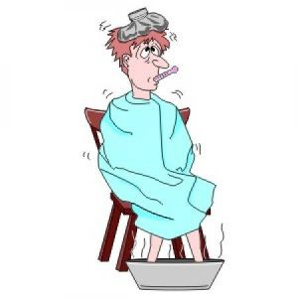
Памятка для родителей
"Первая помощь при обморожениях"

Обморожение происходит под воздействием низких температур, а его результатом может стать повреждение частей тела или даже их омертвение. Достаточной для обморожения может стать температура ниже -10 - -20°С.
При этой температуре происходят сосудистые изменения, спазмируются мелкие кровеносные сосуды. При температуре ниже -30°С уже гибнут клетки.
Ниже -34°С происходит общее охлаждение организма. Это более распространенные условия для обморожения, характерные для зимнего периода. Но даже весной или осенью, при температуре окружающей среды выше О°С можно получить обморожение кожи. Причинами обморожения будут: сильный ветер, высокая влажность, длительное пребывание на улице.
Часто способствующим фактором обморожения является сильное алкогольное опьянение. Обычно обморожение в таком состоянии приводит к ампутациям конечностей.
НЕЛЬЗЯ при обморожениях проводить быстрое нагревание, растирать снегом, при глубоком обморожении втирать жир, масла, спирт! Самыми частыми по обморожению случаями являются обморожение ног и обморожение пальцев рук.
Если обморожены ноги в легкой степени, то их следует опустить в таз с холодной водой температуры 24°С примерно на 1 минуту. Вытащите ноги и промокните их аккуратно полотенцем, без растираний. Наберите теперь более теплую воду в таз, но не горячую. Поставьте ноги в теплую воду, легко погладьте их под водой до 20-30 минут. Опять вытащите и промокните их полотенцем. Смажьте ноги оливковым маслом.
В группе риска обморожения ног состоят те, у кого есть проблемы с кровообращением ног (атеросклероз сосудов), или те, кто носит тесную обувь. Если же вдруг случилось обморожение пальцев рук, то стоит сделать контрастные ванночки: сначала прохладные от 24°С, потом теплые - до 37-40°С. В теплую воду можно добавить ромашку или кору дуба. После стоит аккуратно промокнуть руки полотенцем и смазать жирным кремом или наложить сухую согревающую повязку.
Первая болезненность, которую вы снимете, может перерасти в хронически повышенную реакцию на холод. Более тяжелое обморожение рук вообще может привести к скорому перерождению суставных сумок, суставов. Единственной профилактикой обморожения рук является ношение теплых перчаток, а лучше варежек.
К группе риска обморожения пальцев рук относятся те, кто имеет пониженное кровяное давление, вегетососудистую дистонию, атеросклероз сосудов, другие сердечнососудистые заболевания.
Обморожение щек мы редко воспринимаем всерьез. Но это лишь до наступления самого случая. Обморожение щек – это не розовые щечки, а наоборот, бледные. После согревания появляются красные пятна с отечностью. Кожа щек может стать уплотненной. Дня через два может появиться синюшность, которая сменится со временем зеленым, желтым цветом. При обморожении щеки рекомендуют обработать мазью бепантен или спасатель, траумель.
Перед выходом на мороз, особенно детям, нужно смазывать щечки специальными жирными кремами от мороза, но не увлажняющими. Лечение обморожения щек у детей лучше проводить под наблюдением педиатра. Среди самых частых именно детских обморожений – железное обморожение. Дети любят проверять, прилипает ли язык к ручке двери.
В этом случае, нужно полить теплой, но не горячей водой на прилипший к железу язык. Если есть рана, нужно обратиться к врачу. Чтобы не произошло случайное обморожение у ребенка, обязательно надевайте ему варежки. Стоит быть аккуратными при гулянии в мороз на улице: • не катать ребенка на качелях; • не разрешать лазить по металлическим снарядам; • не давать лопатку с металлической ручкой; • металлические детали санок нужно окутать одеялом.
ПОМНИТЕ, что у малышей организм еще не приучен регулировать теплообмен, поэтому маленькие дети наиболее склонны к обморожению. Младенцы даже при О°С могут получить обморожение. Детки постарше тоже могут сильно замерзать без движения, постояв, посидев на улице продолжительное время. Не стоит забывать и о том, что промокшая одежда – дополнительный фактор обморожения. Дети могут пропотеть от лишней одежды или игры в снежки, других подвижных игр. Самые доступные для мороза участки на теле ребенка: щечки, подбородок, пальцы рук, носик, ушки.
Если произошло обморожение ног, нужно нести ребенка на руках, а не заставлять бежать, стучать ножками для согревания. Обморожение у детей можно определить по признакам: • бледная, холодная кожа с мурашками или белыми пятнами; • дрожь; • сонливость или излишняя разговорчивость;• трудности с произношением слов, отрывистость речи; • кожа теряет чувствительность, становится твердой на ощупь; • температура тела около 35°С.
При легкой степени обморожения, помещаем ребенка в теплую ванну с температурой 36-37°С, доводим в течение 40 минут до 40°С. Аккуратно массируем части тела. После ванны вытираем ребенка, накладываем повязки из марли, ваты и целлофана, заворачиваем в шерстяную ткань.
Если произошло обморожение пальцев, то обязательно следует проложить между ними полоски бинта. Напоите ребенка горячим молоком или чаем.
Кстати, дорогие женщины, в сильные морозы лучше исключить ношение сережек, колец, даже золотых и серебряных.
Правила поведения в морозы: • при сильных морозах, по возможности оставаться дома. • находясь на улице — не стойте на одном месте, двигайтесь. Используйте для обогрева ближайшие помещения: магазины, и т.д.; • одежда должна быть легкая, многослойная и обязательно из натуральных тканей. И не забывайте про голову — наденьте шапку и шарф, носите варежки, а не перчатки. Забудьте об утягивающих колготках, излишне тесных джинсах и всем остальном, что может нарушить кровообращение. На ноги — свободные сапоги и шерстяные носки. Только после плотного завтрака или обеда можно выходить на улицу в сильный мороз. Будьте здоровы!

Главный редактор: Тутуков А.А. Ответственный секретарь: Сартакова О.Н.
Заместитель главного редактора: Левенцова Н.М. Дизайн и компьютерная вёрстка: Анфиногенова Н.В.
Телефон: 9-87-17. Тираж 50 экз.

